**TRỰC QUAN HÓA DỮ LIỆU**

**REPORT LAB03(NHÓM):**

**TRỰC QUAN HÓA DỮ LIỆU VỚI NUMPY, PANDAS, MATPLOTLIB**

*Giáo viên hướng dẫn: LÊ NGỌC THÀNH*

*Nhóm sinh viên thực hiện: Nhóm 03*

C:\Users\tdqua_000\Dropbox\SS-Slides\DeCuong-CDIO\Template CDIO v4.2\Templates\Hinh anh\LogoTruong.png

Khoa Công nghệ thông tin

Đại học Khoa học tự nhiên TP HCM

**MỤC LỤC**

[1 Thông tin nhóm và phân công công việc 2](#_Toc74679435)

[2 Mô tả các thư viện liên quan đến chức năng trực quan hóa dữ liệu 4](#_Toc74679436)

[2.1 Thư viện Numpy 4](#_Toc74679437)

[2.1.1 Numpy là gì? 4](#_Toc74679438)

[2.1.2 Lợi ích của việc sử dụng Numpy 4](#_Toc74679439)

[2.1.3 Sử dụng Numpy trong đồ án. 4](#_Toc74679440)

[2.2 Thư viện Pandas 5](#_Toc74679441)

[2.2.1 Pandas là gì? 5](#_Toc74679442)

[2.2.2 Ưu điểm của thư viện Pandas 5](#_Toc74679443)

[2.2.3 Sử dụng Pandas trong đồ án. 5](#_Toc74679444)

[2.3 Thư viện matplotlib.pyplot 6](#_Toc74679445)

[2.3.1 Matplotlib là gì? 6](#_Toc74679446)

[2.3.2 Matplotlib.pyplot là gì? 6](#_Toc74679447)

[2.3.3 Sử dụng matplotlib.pyplot trong đồ án. 7](#_Toc74679448)

[3 Phân tích khám phá dữ liệu MPG trên ô tô (Exploratory analysis of Car MPG data) 8](#_Toc74679449)

[3.1 Mục 1: 8](#_Toc74679450)

[3.1.1 Trực quan dữ liệu bằng biểu đồ 8](#_Toc74679451)

[3.1.2 Giải thích và ý nghĩa: 8](#_Toc74679452)

[4 Dữ liệu tiêu thụ điện năng (Electric power consumption data) 9](#_Toc74679453)

[4.1 Story: 9](#_Toc74679454)

[4.2 Plot 1: 10](#_Toc74679455)

[4.2.1 Trực quan dữ liệu bằng biể 10](#_Toc74679456)

[4.2.2 Trực quan dữ liệu bằng biểu đồ 10](#_Toc74679457)

[4.2.3 Giải thích và ý nghĩa: 10](#_Toc74679458)

[4.3 Plot 2: 10](#_Toc74679459)

[4.3.1 Trực quan dữ liệu bằng biểu đồ 10](#_Toc74679460)

[4.3.2 Giải thích và ý nghĩa: 11](#_Toc74679461)

[4.4 Plot 3: 11](#_Toc74679462)

[4.4.1 Trực quan dữ liệu bằng biểu đồ 11](#_Toc74679463)

[4.4.2 Giải thích và ý nghĩa: 11](#_Toc74679464)

[4.5 Plot 4a: Biểu đồ thể hiện hiệu điện thế (Voltage) 11](#_Toc74679465)

[4.5.1 Yêu cầu: 11](#_Toc74679466)

[4.5.2 Trực quan dữ liệu bằng biểu đồ 12](#_Toc74679467)

[4.5.3 Giải thích biểu đồ và nêu ý nghĩa: 12](#_Toc74679468)

[4.6 Plot 4b: Biểu đồ thể hiện công suất phản kháng (Global Reactive Power) 13](#_Toc74679469)

[4.6.1 Yêu cầu: 13](#_Toc74679470)

[4.6.2 Trực quan dữ liệu bằng biểu đồ 14](#_Toc74679471)

[4.6.3 Giải thích biểu đồ và nêu ý nghĩa: 14](#_Toc74679472)

[4.7 Plot 5: Biểu đồ thể hiện 4 dữ liệu: công suất hữu dụng (Global Active Power), công suất phản kháng (Global Reactive Power), hiệu điện thế (Voltage) và năng lượng tiêu thụ đo được ở các thiết bị đo năng lượng khác trong nhà sau đồng hồ đo chính (Energy sub metering) 15](#_Toc74679473)

[4.7.1 Yêu cầu: 15](#_Toc74679474)

[4.7.2 Trực quan dữ liệu bằng biểu đồ 16](#_Toc74679475)

[4.7.3 Giải thích biểu đồ, nêu ý nghĩa và tìm kiếm mối quán hệ: 16](#_Toc74679476)

**Yêu cầu của Report Lab 03(nhóm): Trực quan hóa dữ liệu với Numpy, Pandas, Matplotlib**

Thực hiện theo yêu cầu trực quan hóa trong link sau:

<https://nymph332088.github.io/CIS4340/labassignments/Lab3/Lab3.pdf>

Yêu cầu nộp lại:

- Bản báo cáo chứa nội dung:

+ Thông tin nhóm, phân công, tỉ lệ đóng góp, mức độ hoàn thành so với công việc được giao

+ Mô tả các thư viện liên quan đến chức năng trực quan hóa dữ liệu

+ Thực hiện theo yêu cầu và giải thích chi tiết kiến thức liên quan

+ Minh chứng thực hiện (hình chụp màn hình)

- Các file code

# Thông tin nhóm và phân công công việc

**NHÓM 03**

|  |  |  |  |
| --- | --- | --- | --- |
| **MSSV** | **Họ Tên** | **Đóng góp thực hiện project** | **%hoàn thành** |
| 18120374 | Nguyễn Minh Hiếu | Phần 3: Phân tích khám phá dữ liệu MPG trên ô tô (Exploratory analysis of Car MPG data) | 100% |
| 1612654 | Trần Minh Thiện | Phần 2: Mô tả các thư viện liên quan đến chức năng trực quan hóa dữ liệu.  Phần 4: Dữ liệu tiêu thụ điện năng (Electric power consumption data):  4.1 Story  4.5 Plot 4a: Biểu đồ thể hiện hiệu điện thế (Voltage)  4.6 Plot 4b: Biểu đồ thể hiện công suất phản kháng (Global Reactive Power)  4.7 Plot 5: Biểu đồ thể hiện 4 dữ liệu: công suất hữu dụng (Global Active Power), công suất phản kháng (Global Reactive Power), hiệu điện thế (Voltage) và năng lượng tiêu thụ đo được ở các thiết bị đo năng lượng khác trong nhà sau đồng hồ đo chính (Energy sub metering) | 100% |
| 1612642 | Tống Thị Cam Thảo |  |  |
| 1612630 | Hoàng Ngọc Kim Thanh |  |  |
| 1712575 | Hoàng Xuân Long | Phần 4: Dữ liệu tiêu thụ điện năng (Electric power consumption data):  + Source code Vẽ các biểu đồ | 100% |

# Mô tả các thư viện liên quan đến chức năng trực quan hóa dữ liệu

## Thư viện Numpy

### Numpy là gì?

* Numpy là một thư viện Python cung cấp một đối tượng mảng đa chiều, các đối tượng được dẫn xuất khác nhau (chẳng hạn như các mảng và ma trận có mặt nạ) và một loạt các quy trình cho các hoạt động nhanh trên mảng, bao gồm toán học, logic, thao tác hình dạng, sắp xếp, lựa chọn. I/O, các phép biến đổi Fourier rời rạc, đại số tuyến tính cơ bản, các phép toán thống kê cơ bản, mô phỏng ngẫu nhiên và hơn thế nữa.
* Numpy Array là một đối tượng mảng N chiều mạnh mẽ ở dạng hàng và cột. Chúng ta có thể khởi tạo munpy arrays từ nested Python list và truy cập các phần tử của nó.

### Lợi ích của việc sử dụng Numpy

* Numpy nhằm mục đích cũng cấp một đối tượng mảng nhanh hơn tới 50 lần so với danh sách Python truyền thống. Mảng Numpy được lưu trữ tại một vị trí liên tục trong bộ nhớ không giống như danh sách, vì vậy các quy trình có thể truy cập và thao tác chúng rất hiệu quả vì vậy đây chính là lý do Numpy nhanh hơn danh sách. Ngoài ra, nó được tối ưu hóa để hoạt động với các kiến trúc CPU mới nhất.
* Đối tượng mảng trong Numpy được gọi là ndarray, nó cung cấp rất nhiều chức năng hỗ trợ giúp làm việc với nó ndarray rất dễ dàng.
* Mảng được sử dụng rất thường xuyên trong khoa học dữ liệu, nơi mà tốc độ và tài nguyên là rất quan trọng

### Sử dụng Numpy trong đồ án.

* Thư viện Numpy trong đồ án được khai báo như sau:

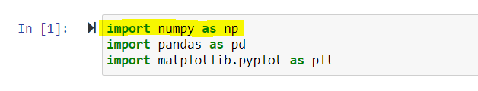

* Thư viện Numpy được sử dụng để lưu dữ liệu vào mảng numpy array và xử lý dữ liệu từ mảng numpy array

## Thư viện Pandas

### Pandas là gì?

* Pandas là một thư viện Python cung cấp cấu trúc dữ liệu nhanh, linh hoạt và biểu cảnh được thiết kế để giúp làm việc với dữ liệu quan hệ hoặc có nhãn vừa dễ dàng vừa trực quan. Nó có các chức năng phân tích, làm sạch, khám phá và thao tác dữ liệu.

### Ưu điểm của thư viện Pandas

* Pandas cho phép chúng ta phân tích dữ liệu lớn và đưa ra kết luận trên các lý thuyết thống kê.
* Pandas có thể dọn dẹp các tập dữ liệu lộn xộn và làm cho chúng dễ đọc và phù hợp.
* Pandas cung cấp cho chúng ta câu trả lời về dữ liệu. Như:

+ Có mối tương quan giữa hai hoặc nhiều cột không?

+ Giá trị trung bình là gì?

+ Giá trị tối đa?

+ Giá trị nhỏ nhất?

### Sử dụng Pandas trong đồ án.

* Thư viện Pandas trong đồ án được khai báo như sau:

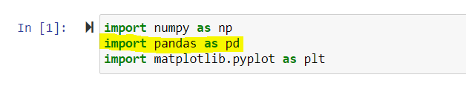

* Trong đồ án thư viện Pandas được sử dụng để đọc dữ liệu và thực hiện kiểm tra dữ liệu

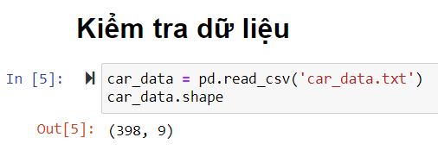

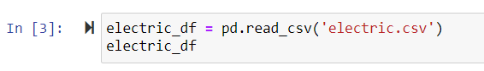

## Thư viện matplotlib.pyplot

### Matplotlib là gì?

* Matplotlib là một thư viện toàn diện để tạo hình các hình ảnh trực quan tĩnh, động và tương tác bằng Python

### Matplotlib.pyplot là gì?

* Matplotlib.pyplot là một tập hợp các hàm làm cho matplotlib hoạt động giống như MATLAB. Mỗi hàm pyplot thực hiện một số thay đổi đối với một hình. Ví dụ: Tạo một hình, tạo vùng vẽ đồ thị trong một hình, vẽ một số đường trong vùng vẽ đồ thị, trang trí đồ thị bằng nhãn, v.v.

### Sử dụng matplotlib.pyplot trong đồ án.

* Thư viện Matplotlib.pyplot trong đồ án được khai báo như sau:

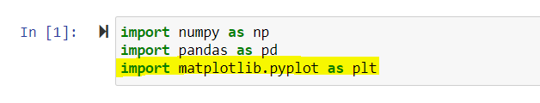

* Trong đồ án thư viện matplotlib.pyplot được sử dụng rất nhiều để thực hiện việc vẽ đồ thị cho dữ liệu. Ví dụ:

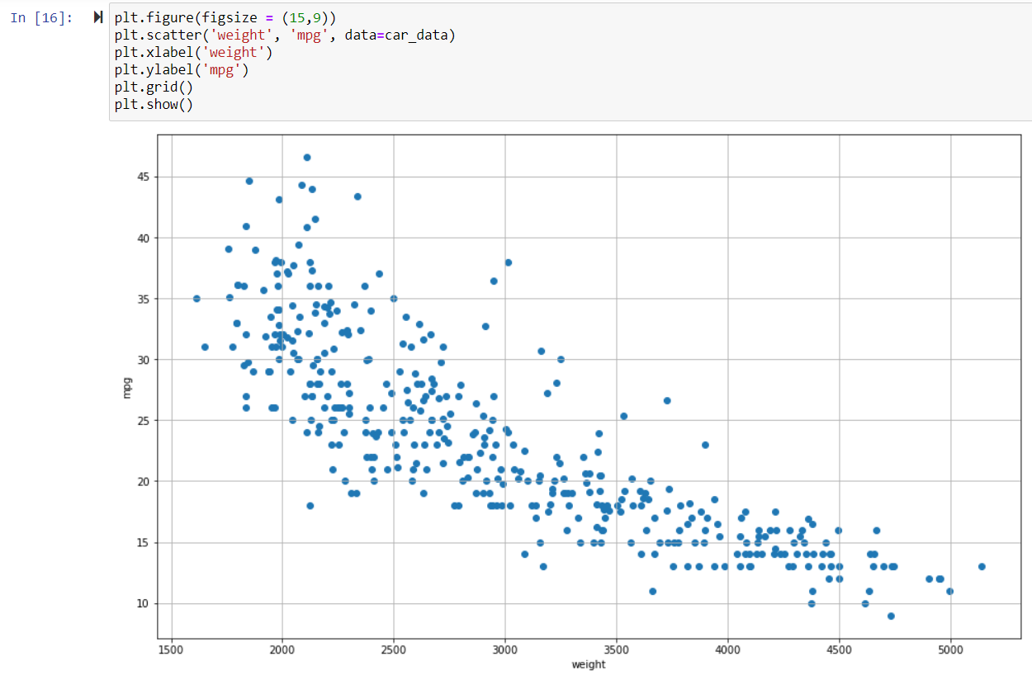

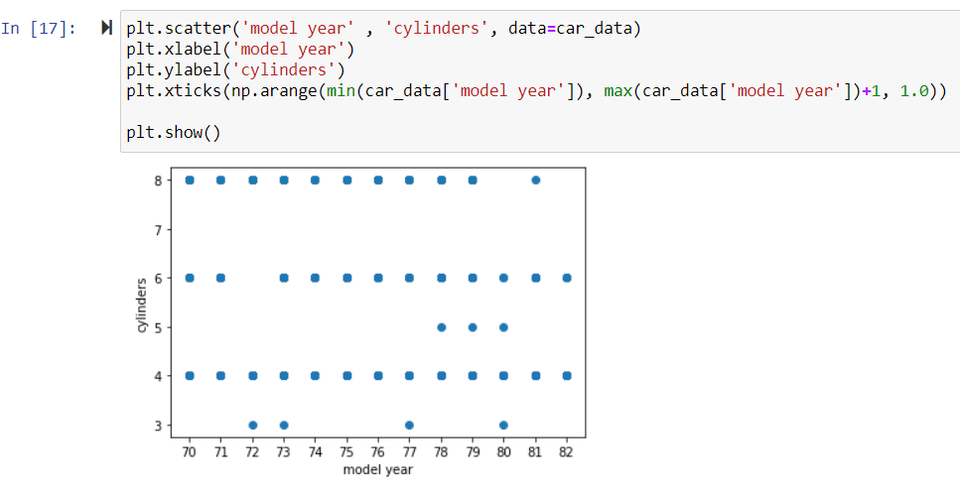

# Phân tích khám phá dữ liệu MPG trên ô tô (Exploratory analysis of Car MPG data)

## Mục 1:

### Trực quan dữ liệu bằng biểu đồ

* So sánh dữ liệu được phân loại cho một bộ dữ liệu
* Iiii.

### Giải thích và ý nghĩa:

* So sánh dữ liệu được phân loại cho một bộ dữ liệu
* Sử dụng biểu đồ cột để thể hiện mức độ tăng trưởng. Ta thêm phương thức Filters cho SUM(Total Deaths) để tính được phạm vi giá trị
* Dễ dàng nhận thấy các nước có tổng số ca tử vong do nhiễm bệnh cao thì cột càng cao 🡪 Cảnh báo nguy hiểm

# Dữ liệu tiêu thụ điện năng (Electric power consumption data)

## Story:

* Gần đây khi sử dụng điện gia đình của chúng tôi nhận thấy có dấu hiệu dòng điện bị chập chờn. Chúng tôi muốn kiểm tra các dữ liệu tiêu thụ điện năng của gia đình mình. Nên đã gửi một yêu cầu thống kê dữ liệu của hộ gia đình chúng tôi đến công ty cung cấp điện.
* Công ty cung cấp điện đã gửi cho tôi bảng thống kê dữ liệu điện năng tiêu thụ của gia đình được thu thập trong 4 năm với rất nhiều dữ liệu. Tuy nhiên thì khi nhìn vào bảng dữ liệu đó tôi không biết liệu có bất thường gì hay không. Nên tôi hy vọng dữ liệu đó sẽ được trực quan thành hình ảnh để tôi có thể nhìn ra và đánh giá được sự bất thường để yêu cầu công ty điện lực kiểm tra lại lưới điện của gia đình tôi.
* Tôi muốn biết công suất hữu dụng (Global Active Power) của lưới điện nhà mình đạt những giá trị như nào và tần suất của những giá trị đó.
* Tôi muốn kiểm tra dữ liệu sử dụng điện năng trong 2 ngày (01-02-2007 và 02-02-2007) vì đây là thời gian xảy ra bất thường.
* Tôi muốn biết trong khoản thời gian 2 ngày (01-02-2007 và 02-02-2007) thì công suất hữu dụng (Global Active Power) biến động như thế nào?
* Tôi muốn biết liệu trong khoản thời gian 2 ngày (01-02-2007 và 02-02-2007) thì năng lượng tiêu thụ (watt-hour) của các nhóm thiết bị trong gia đình là như thế nào? (Trong gia đình chúng tôi thì các thiết bị được chia làm ba nhóm sub metering 1, sub metering 2, sub metering 3. Với sub metering 1 là các thiết bị trong nhà bếp chủ yếu là máy rửa bát, lò vi sóng và lò nướng; sub metering 2 là các thiết bị trong phòng giặt như máy giặt, máy sấy quần áo, tủ lạnh và đèn chiếu sáng; sub metering 3 tương ứng với máy nước nóng điện và máy lạnh.)
* Tôi muốn biết trong khoản thời gian 2 ngày (01-02-2007 và 02-02-2007) thì điện áp trung bình theo phút (Voltage) biến động như thế nào?
* Tôi cũng muốn biết trong khoản thời gian 2 ngày (01-02-2007 và 02-02-2007) thì công suất phản kháng (Global Reactive Power) biến động như thế nào?
* Nếu có thể biểu thị các dữ liệu đó trên một khung hình thì càng tốt.

## Plot 1:

### Trực quan dữ liệu bằng biể

* So sánh dữ liệu được phân loại cho một bộ dữ liệu
* Iiii.

### Trực quan dữ liệu bằng biểu đồ

* So sánh dữ liệu được phân loại cho một bộ dữ liệu
* Iiii.

### Giải thích và ý nghĩa:

* So sánh dữ liệu được phân loại cho một bộ dữ liệu
* Sử dụng biểu đồ cột để thể hiện mức độ tăng trưởng. Ta thêm phương thức Filters cho SUM(Total Deaths) để tính được phạm vi giá trị
* Dễ dàng nhận thấy các nước có tổng số ca tử vong do nhiễm bệnh cao thì cột càng cao 🡪 Cảnh báo nguy hiểm

## Plot 2:

### Trực quan dữ liệu bằng biểu đồ

* So sánh dữ liệu được phân loại cho một bộ dữ liệu
* Iiii.

### Giải thích và ý nghĩa:

* So sánh dữ liệu được phân loại cho một bộ dữ liệu
* Sử dụng biểu đồ cột để thể hiện mức độ tăng trưởng. Ta thêm phương thức Filters cho SUM(Total Deaths) để tính được phạm vi giá trị
* Dễ dàng nhận thấy các nước có tổng số ca tử vong do nhiễm bệnh cao thì cột càng cao 🡪 Cảnh báo nguy hiểm

## Plot 3:

### Trực quan dữ liệu bằng biểu đồ

* So sánh dữ liệu được phân loại cho một bộ dữ liệu
* Iiii.

### Giải thích và ý nghĩa:

* So sánh dữ liệu được phân loại cho một bộ dữ liệu
* Sử dụng biểu đồ cột để thể hiện mức độ tăng trưởng. Ta thêm phương thức Filters cho SUM(Total Deaths) để tính được phạm vi giá trị
* Dễ dàng nhận thấy các nước có tổng số ca tử vong do nhiễm bệnh cao thì cột càng cao 🡪 Cảnh báo nguy hiểm

## Plot 4a: Biểu đồ thể hiện hiệu điện thế (Voltage)

### Yêu cầu:

* Tôi muốn biết trong khoản thời gian 2 ngày (01-02-2007 và 02-02-2007) thì điện áp trung bình theo phút/hiệu điện thế (Voltage) biến động như thế nào?
* Hiệu điện thế là sự chênh lệch về điện thế giữa hai cực của 1 nguồn. Hiệu điện thế là công thực hiện được để di chuyển một hạt điện tích trong trường tĩnh điện từ điểm này đến điểm kia. Hiệu điện thế có thể đại diện cho nguồn năng lượng (Lực điện), hoặc sự mất đi, sử dụng, hoặc năng lượng lưu trữ (giảm thế). Hiệu điện thế có thể được sinh ra từ các trường tĩnh điện, dòng điện chạy qua từ trường, các trường từ thay đổi theo thời gian, hoặc sự kết hợp của 3 nguồn trên. Dụng cụ để đo hiệu điện thế là: vôn kế, …
* Khảo sát dữ liệu hiệu điện thế để tìm hiểu sự biến động của hiệu điện thế trong các khoảng thời gian và tìm ra nguyên nhân hoặc kết quả của sự biến động đó.

### Trực quan dữ liệu bằng biểu đồ

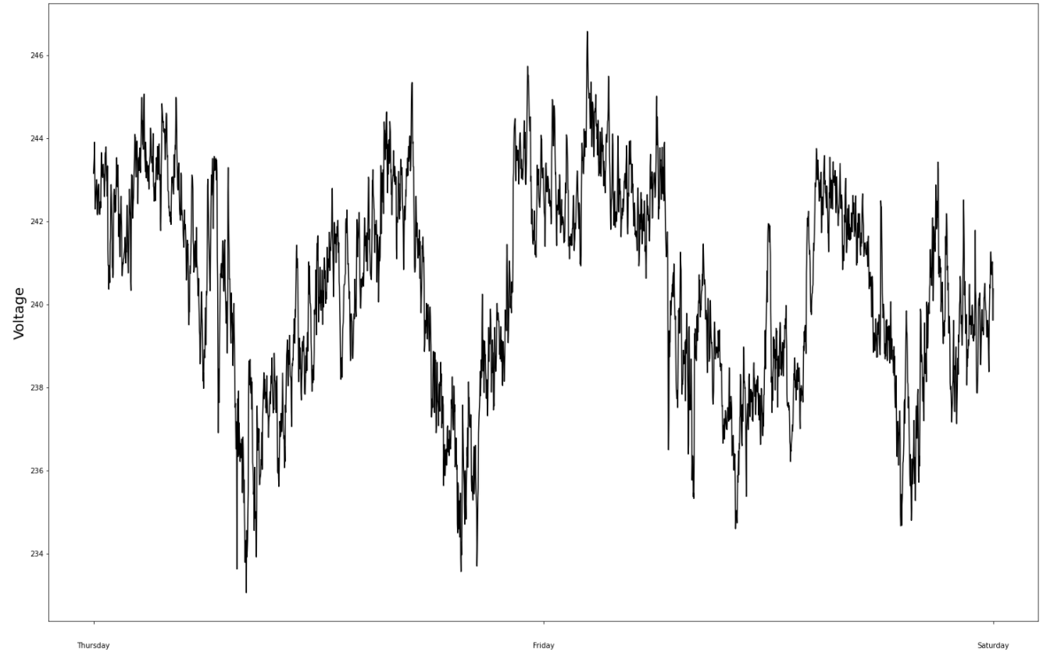

* Biểu đồ thể hiện hiệu điện thế (Voltage) trong khoảng thời gian 2 ngày (01-02-2007 và 02-02-2007)

### Giải thích biểu đồ và nêu ý nghĩa:

* Biểu đồ được trực quan từ nguồn dữ liệu của bảng thông số diện năng tiêu thụ và thực hiện lấy cột hiệu hiệu điện thế (Voltage) để trực quan thành biểu đồ.
* Vì có nhiều dữ liệu liên tiếp trong một khoảng gian do đó biểu đồ được chọn để trực quan cho nguồn dữ liệu này sẽ là biểu đồ đường biểu thị giá trị của hiệu điện thế trên trục tung và trục hoành là khoảng thời gian đo hiệu điện thế đó.
* Kết quả thu được một biểu đồ biểu thị giá trị của hiệu điện thế biến động trong khoảng thời gian hai ngày. Nhìn vào biểu đồ ta có thể nhận thấy có một chu kì lặp lại khi dữ liệu biến đổi theo thời gian. Cần phân tích thêm một số dữ liệu để tìm kiếm sự liên quan giữa các dữ liệu.

## Plot 4b: Biểu đồ thể hiện công suất phản kháng (Global Reactive Power)

### Yêu cầu:

* Tôi cũng muốn biết trong khoản thời gian 2 ngày (01-02-2007 và 02-02-2007) thì công suất phản kháng (Global Reactive Power) biến động như thế nào?
* Công suất phản kháng là năng lượng vô công, được sản sinh ra bởi các thành phần phản kháng có trong hệ thống điện xoay chiều AC, trong quá trình truyền dẫn điện năng từ các nhà máy phát điện, nhiệt điện được truyền đi sẽ bao gồm công suất phản kháng và công suất thực, vì vậy công suất phản kháng được sinh ra trong quá trình truyền tải điện năng từ các nhà máy phát điện đến các hệ tiêu thụ điện. Sự lệch pha giữa hiện điện thế và cường độ dòng điện sẽ tạo ra năng lượng tích lũy trong các thành phần dung kháng và phản kháng. Đó là nguyên nhân làm cho công suất phản kháng được truyền ngược về nguồn cung cấp năng lượng trong mỗi chu kì hoạt động. Công suất phản kháng gây nên những ảnh hưởng xấu đến kỹ thuật và kinh tế: Về kĩ thuật, gây sụt áp trên đường dây, tổn thất công suất trên đường truyền, làm tiêu hao nhiều năng lượng khi truyền tải điện năng; Lượng công suất phản kháng tiêu thụ không sinh ra công nên gây ra lãng phí về mặt kinh tế.
* Cần thu thập và trực quan dữ liệu công suất phản kháng để có thể nhìn nhận được liệu khi nào thì công suất phản kháng cao và khi nào thì công suất phản kháng thấp và liệu rằng nó có liên hệ gì với các thông số tiêu thụ điện năng khác hay không?

### Trực quan dữ liệu bằng biểu đồ

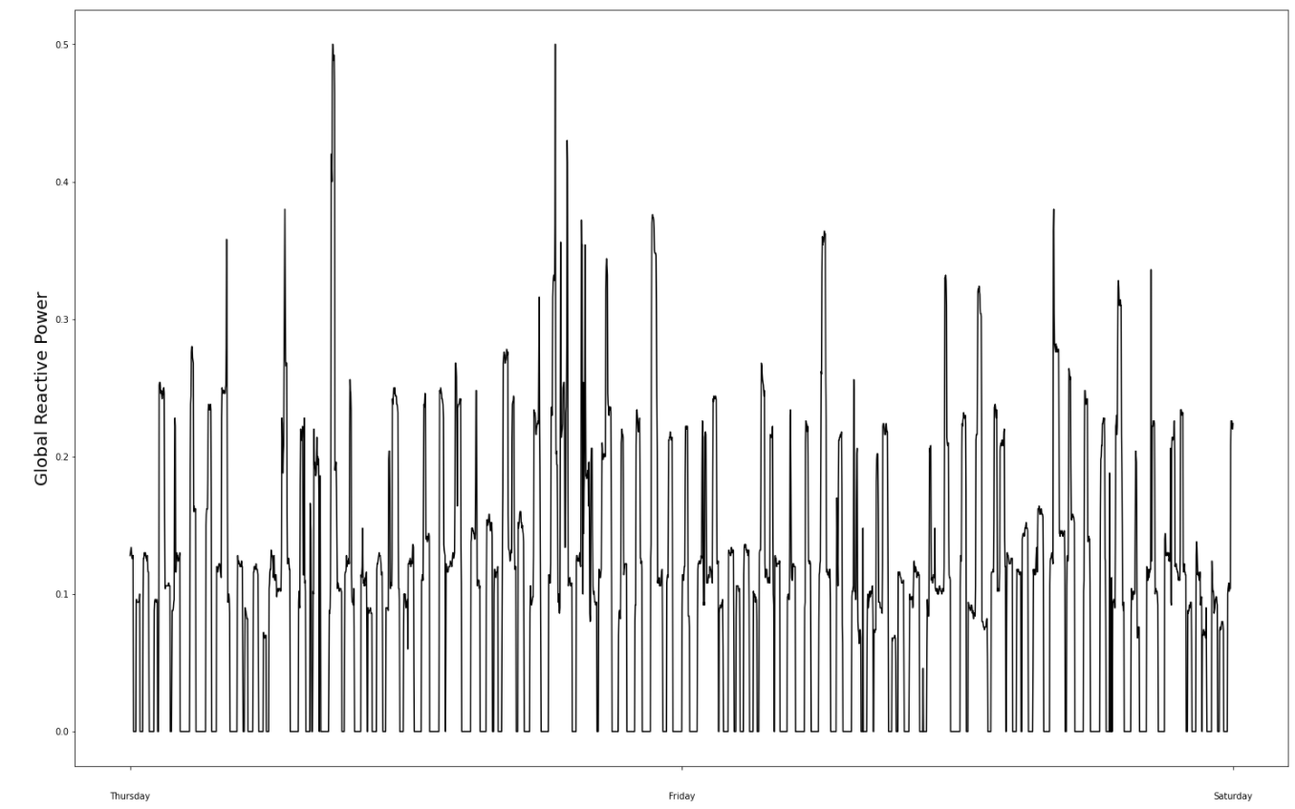

* Biểu đồ thể hiện công suất phản kháng (Global Reactive Power) trong khoảng thời gian 2 ngày (01-02-2007 và 02-02-2007)

### Giải thích biểu đồ và nêu ý nghĩa:

* Biểu đồ được trực quan hóa từ nguồn dữ liệu tiêu thụ điện năng và lấy dữ liệu từ cột công suất phản kháng (Global Reactive Power) để thể hiện sự biến động của công suất phản kháng trên biểu đồ đường. Với trục tung là giá trị biến động của công suất phản kháng và trục hoành là thời gian ghi nhận những giá trị đó.
* Sau khi trực quan thành biểu đồ thì cso thể nhận thấy được giá trị của công suất phản kháng đã có những đợt tăng cao và giảm xuống. Trong ngày 01-02-2007 đã đạt mức cao nhất 2 lần còn trong ngày 02-02-2007 giá trị cao nhất không bằng giá trị cao nhất tại ngày 01-02-2007.
* Ta nhận thấy được sự biến động của giá trị công suất phản kháng tuy nhiên vẫn chưa nhìn nhận được nguyên nhân nào dẫn đến dự biến động đó vì vậy cần trực quan hóa thêm một số biểu đồ để có thể nhìn nhận và đánh giá được nguyên nhân lẫn kết quả và sự liên quan giữa các thông số ghi nhận được trong dữ liệu tiêu thụ điện năng của gia đình.

## Plot 5: Biểu đồ thể hiện 4 dữ liệu: công suất hữu dụng (Global Active Power), công suất phản kháng (Global Reactive Power), hiệu điện thế (Voltage) và năng lượng tiêu thụ đo được ở các thiết bị đo năng lượng khác trong nhà sau đồng hồ đo chính (Energy sub metering)

### Yêu cầu:

* Tôi muốn kiểm tra dữ liệu sử dụng điện năng trong 2 ngày (01-02-2007 và 02-02-2007) để tìm kiếm sự bất thường tìm kiếm sự liên kết giữa các dữ liệu của bộ dữ liệu tiêu thụ điện năng.
* Dữ liệu của công suất hữu dụng (Global Active Power), công suất phản kháng (Global Reactive Power), hiệu điện thế (Voltage) và năng lượng tiêu thụ đo được ở các thiết bị đo năng lượng khác trong nhà sau đồng hồ đo chính (Energy sub metering) đã được trực quan tại các biểu đồ khác tuy nhiên thì các biểu đồ nằm riêng lẻ nên khó phân tích và tìm mối liên hệ giữa các biểu đồ.
* Vì vậy cần có một biểu đồ có thể liên kết các biểu đồ trên lại trong một khung hình để có thể dễ dàng so sánh đối chiếu nhận định để tìm ra mối quan hệ trong các bộ dữ liệu với nhau.

### Trực quan dữ liệu bằng biểu đồ

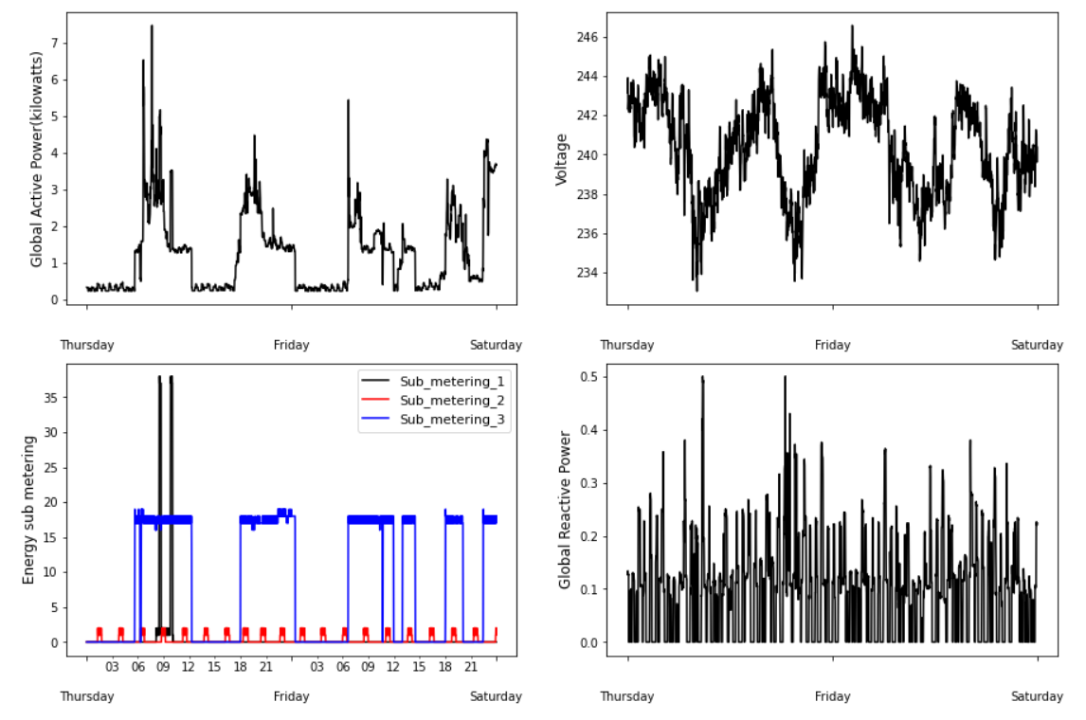

* Biểu đồ thể hiện 4 dữ liệu: công suất hữu dụng (Global Active Power), công suất phản kháng (Global Reactive Power), hiệu điện thế (Voltage) và năng lượng tiêu thụ đo được ở các thiết bị đo năng lượng khác trong nhà sau đồng hồ đo chính (Energy sub metering) trong khoảng thời gian từ ngày 01-02-2007 đến ngày 02-02-2007.

### Giải thích biểu đồ, nêu ý nghĩa và tìm kiếm mối quán hệ:

* Biểu đồ được thực hiện bằng cách gọp cả 4 biểu đồ trước vào một khung hình/ một biểu đồ.
* Tại các biểu đồ riêng lẻ ta có thể nhìn thấy được sự khác thường và biến động của dữ liệu tuy nhiên thì không thể tìm được nguyên nhân vì sao lại dẫn dến những biến động bất thường đó.
* Sau khi gọp các biểu đồ thành một biểu đồ thì ta bắt đầu nhận thấy được sự liên quan của dữ liệu từ các biểu đồ:

+ Tại biểu đồ “năng lượng tiêu thụ đo được ở các thiết bị đo năng lượng khác trong nhà sau đồng hồ đo chính (Energy sub metering)” ta thấy được trong ngày 01-02-2007 vào lúc 9 giờ cả đồng hồ đo phụ 1 (Sub metering 1), đồng hồ đo phụ 2 (Sub metering 2), đồng hồ đo phụ 3 (Sub metering 3) đều được sử dụng, nhóm đồ dùng sử dụng điện tại nhà bếp đã được sử dụng với mức tiêu thụ cao nhất hơn 35 (watt/giờ) dẫn đến công suất hữu dụng (Global Active Power) và công suất phản kháng (Global Reactive Power) tại khoảng thời gian đó cũng tăng cao nhất tuy nhiên hiệu điện thế (Voltage) lại ở mức thấp nhất. Điều này lý giải mối quan hệ giữa các đại lượng khi công suất tiêu thụ của các thiết bị trong gia đình tăng cao thì công suất hữu dụng lẫn công suất phản kháng đều tăng cao còn hiệu điện thế thì giảm ---> Dẫn đến điện bị yếu chập chờn.

+ Tại các khung giờ khác ta cũng nhận thấy được khi đồng hồ đo phụ 2 (Sub metering 2) và đồng hồ đo phụ 3 (Sub metering 3) hoạt động thì cũng dẫn đến việc công suất hữu dụng (Global Active Power) và công suất phản kháng (Global Reactive Power) đều tăng cao và hiệu điện thế (Voltage) lại giảm.

+Tại những khung giờ mà không sử dụng bất kì thiết bị điện nào thuộc đồng hồ đo phụ 1 (Sub metering 1), đồng hồ đo phụ 2 (Sub metering 2), đồng hồ đo phụ 3 (Sub metering 3) thì công suất hữu dụng (Global Active Power) và công suất phản kháng (Global Reactive Power) thấp và hiệu điện thế (Voltage) ở mức cao.

* *Kết luận sau khi thu thập và trực quan hóa dữ liệu của các thông số trong bảng dữ liệu tiêu thụ điện năng thì đã tìm được nguyên nhân tại sao dòng điện lại bị yếu và chập chờn đó là khi cùng một lúc sử dụng nhiều thiết bị điện nhất là các thiết bị tiêu tốn nhiều điện năng trong nhà bếp như máy rửa bát, lò vi sóng, lò nướng. Từ đó để hạn chế tình trạng điện năng bị yếu và chập chờn thì phải hạn chế sử dụng nhiều thiết bị điện tại cùng một thời điểm nên chia ra khi nào sử dụng thiết bị điện này thì phải tắt các thiết bị điện khác để đảm bảo không xảy ra các sự cố về dòng điện yếu hay chập chờn.*